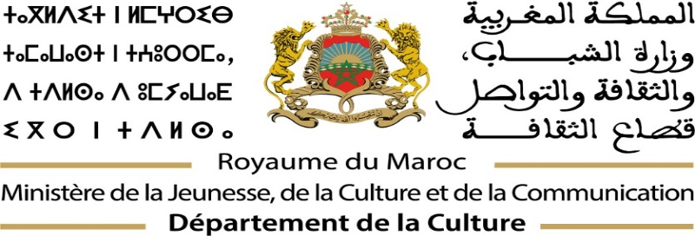
صورة المترشح

استمارة المشاركة في
الدورة الخامسة للجائزة الوطنية للفنون التشكيلية برسم سنة 2026

فن الصباغة التصوير الفوتوغرافي الفني فن النحت

- الاسم الشخصي والعائلي: :………………………………........……….................................................................
- تاريخ ومكان الازدياد:………………………………........………...........................................................................
- العنوان الشخصي:……………………………… ........….......…….....................................................................
- البريد الإلكتروني:………………………………........………...............................................................................
- الهاتف / الواتساب………………………………........……….............................................................................
- الدبلوم المحصل عليه :………………………………........……….........................................................................
ملف الترشيح
- طلب المشاركة موجه إلى السيد المدير الجهوي لوزارة الشباب والثقافة والتواصل -قطاع الثقافة- بالجهة التي يقطن بها المرشح (ة) بالنسبة للمسابقة الخاصة بفن الصباغة على المستوى الجهوي.
- طلب المشاركة موجه إلى السيد مدير الفنون بالنسبة للمسابقة الخاصة بفن التصوير الفوتوغرافي الفني وفن النحت. على المستوى الوطني على العنوان التالي: رقم 17، شارع ميشلفن، أكدال، الرباط.
- استمارة المشاركة معبأة بالمعلومات يتم تحميلها من الموقع الإلكتروني للوزارة https://mjcc.gov.ma/
- الوثائق المتعلقة بالممارسة الفنية ( كاتالوغ- ملف فني)؛
- صورة شمسية حديثة للمرشح (ة) تحمل اسمه(ها) على ظهرها؛
- حامل إلكتروني يتضمن صورا ذات جودة عالية للأعمال الفنية المشارك بها (خمسة (05) أعمال على الأكثر وتكون متعددة الزوايا (أمامية + جانبية+ صورة تفصيل (Zoom) لجزء من العمل)، والتي ستوضع رهن إشارة لجنة التحكيم قصد الانتقاء الأولي مع ذكر البيانات المتعلقة باللوحات المشاركة : المقاييس و التقنيات و المواد المستعملة و العنوان وسنة الإنتاج)؛
- فيديو قصير يبرز مراحل إنجاز العمل الفني ويبين خصائص العمل المادية والبصرية 20-40 ثانية على الأكثر.
- نص مرقون في 200 كلمة كحد أقصى باللغتين العربية والفرنسية (بصيغة الوورد Word ) يشرح فيه المرشح (ة) أسلوبه ومقاربته الفنية؛
- نهج السيرة للمرشح (ة)؛ باللغتين العربية والفرنسية (بصيغة الووردWord )؛
- نسخة من بطاقة التعريف الوطنية (الوجه الأمامي والخلفي)؛
- نسخة محينة من شهادة التعريف البنكي.
- تصريح موقع بصحة المعلومات المقدمة.
ولمزيد من المعلومات، يرجى الاتصال
- بالمديريات الجهوية للثقافة حسب الأرقام الهاتفية الواردة في دليل الوزارة بموقعها الإلكتروني https://mjcc.gov.ma
- مديرية الفنون بالرباط على الأرقام التالية : 69 40 27 37 5 0 ، 85 40 27 37 5 0
- العنوان : رقم 17 شارع ميشلفن، أكدال، الرباط.

